Výzva k podání nabídky na veřejnou zakázku malého rozsahu, jejímž zadavatelem je Obec Psáry, IČ 00241580, Pražská 137, Psáry 25244, zastoupená Mgr. Milanem Váchou, starostou obce

pro firmu:

na zakázku: „Dodávka a montáž herních prvků na dětské hřiště v Dolních Jirčanech“

Identifikační údaje zadavatele:
Obec Psáry
Pražská 137
252 44 Psáry
IČ 00241580
tel. 241 940 454
www.psary.cz
Typ zakázky:
Malého rozsahu (§ 27 písm. b) zák. č. 134/2016 Sb. o zadávání veřejných zakázek (dále jen „ZZVZ“) Veřejnou zakázkou malého rozsahu je veřejná zakázka, jejíž předpokládaná hodnota je rovna nebo nižší v případě veřejné zakázky na služby částce 2.000.000,- Kč.

Předmět zakázky: Veřejné zakázky na služby (§ 14 ZZVZ)

Způsob zadání: Metodika obce Psáry pro zadávání zakázek malého rozsahu čl. III - Závazná pravidla pro zadávání veřejných zakázek v hodnotě od 400.000 Kč bez DPH do l.000.000 Kč bez DPH v případě veřejných zakázek na dodávky a služby, resp. od 600.000 Kč bez DPH do 3.000.000 Kč bez DPH v případě veřejných zakázek na stavební práce

Předpokládaná cena zakázky v Kč bez DPH: 600 000,- Kč

Ukončení příjmu nabídek: 26. 10. 2021 do 12 hod

Datum otevření obálek: nepodléhá

Předpokládané datum zahájení plnění: 1. 11. 2021

Předpokládané dokončení plnění: 28. 4. 2022

Odpovědný osoba za průběh VZ: Vít Olmr, radní

Kontrolní osoba či orgán: Mgr. Milan Vácha, starosta obce

Stručný popis zakázky: Předmětem zakázky je výměna herních prvků dětského hřiště v Dolních Jirčanech

Podrobný popis zakázky: Předmětem zakázky je výměna herních prvků dětského hřiště v Dolních Jirčanech, zejména pak odstranění starých, montáž nových certifikovaných dětských herních prvků, úpravy zemního povrchu a oprava pletivového plotu. Plocha pro hřiště je 15,5x11 metů a umístěno na ní bude 5 herních prvků:

1 – Pískoviště 2x2 metry
2 – Pirátská loď se skluzavkami
3 – Trampolína do země 1x1 metr
4 – Celokovová trojhoupačka
5 – Vahadlová houpačka

Rozmístění prvků na hřišti
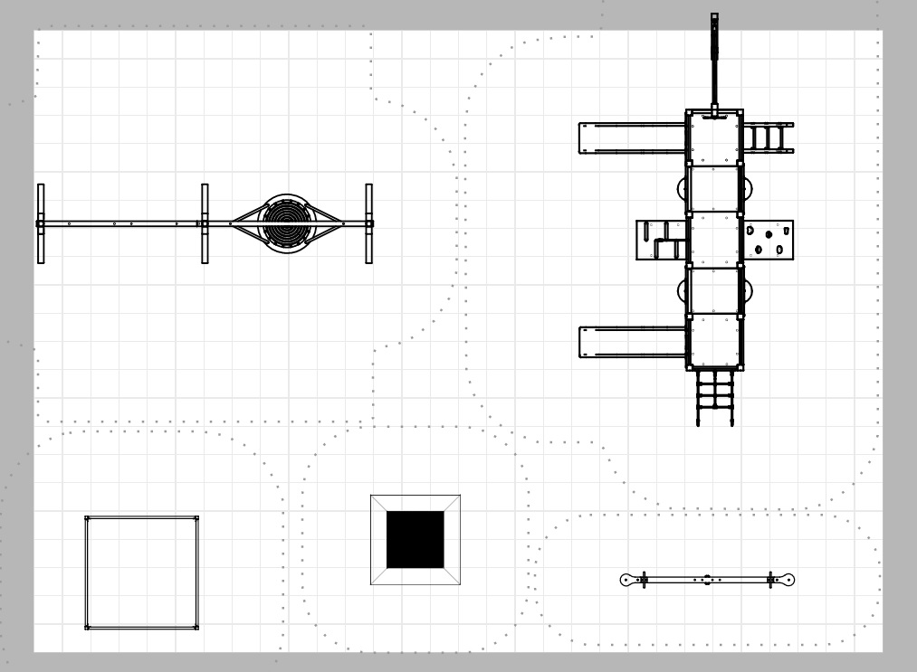

Pískoviště 2x2 metry – Specifikace
Pískoviště - celokovové, o rozměrech 2x2 metry, hnědé, včetně písku. Pískoviště je vyrobeno z konstrukční oceli, která je proti korozi chráněna povrchovou úpravou zinkováním a vypalovanou barvou KOMAXIT. Veškerý spojovací materiál je pozinkovaný nebo nerezový.

Pirátská loď se skluzavkami – Specifikace
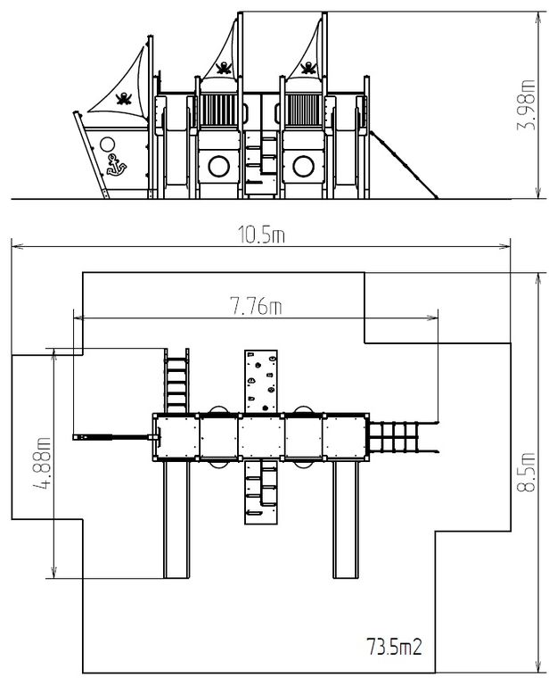
5x věž, 2x skluzavka, kovová bariéra osazené do kovového rámu, 3x stožár s vlajkou, kreslící tabule, šikmý výlez s lanem a nášlapy z HDPE, šikmý síťový výlez, šikmá lezecká stěna, šikmý žebříkový výstup s kovovými nášlapy, kolmý žebřík, 4x bariéra s průzorem, kotva, kormidlo z HDPE, 4x bariéra z HDPE.

Nosná konstrukce věžové sestavy je vyrobena z konstrukční oceli, která je proti korozi chráněna povrchovou úpravou zinkováním a hnědou vypalovanou barvou KOMAXIT. Tyto konstrukce jsou uloženy do betonového lože. Veškeré další kovové prvky jsou také upravovány zinkováním a vypalovanou barvou KOMAXIT.

Skluzavky jsou vyrobeny ze sklolaminátu. Čela skluzavek, nášlapy atd. jsou vyrobeny z vysoce kvalitního plastu HDPE (vysokotlaký, celoprobarvený polyetylen, který se vyznačuje vysokou barevnou stálostí, odolnosti proti UV záření a hlavně bezpečností, protože je nelámavý a nehrozí tak žádné nebezpečí zranění dětí ostrými úlomky). Šikmý síťový výlez a lano jsou vyrobeny z materiálu HERKULES (16 mm lana z polypropylenu s vnitřním ocelovým jádrem) a jsou spojovány plastovými nebo hliníkovými spoji. Podesty, šikmý výlez, kreslící tabule a šikmá lezecká stěna jsou vyrobeny z vodovzdorné překližky určené pro venkovní prostředí nebo na přání zákazníka z HDPE. Horolezecké chyty jsou vyrobeny z křemičitého písku a epoxidové pryskyřice, což zaručuje dlouhou životnost, stálobarevnost i šetrný povrch pro kůži na rukou. Veškerý spojovací materiál je pozinkovaný nebo nerezový.

Nosnost min 1200 kg
Minimální max. počet uživatelů: 23

Trampolína do země 1x1 metr – Specifikace

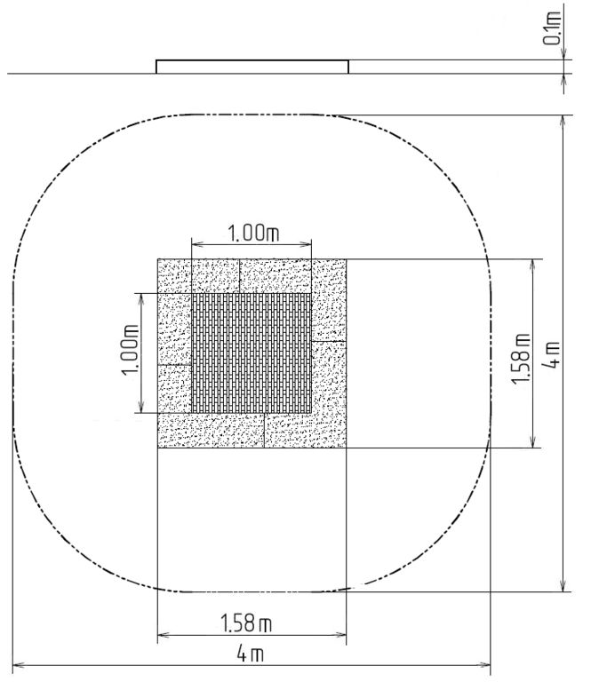

Rám - je vyrobený z vysoce kvalitní pozinkované oceli, odolné proti korozi. Pod horní částí rámu jsou skryty pružiny, které jsou zakryty tlumícím povrchem. Zbývající část rámu je uložena do země.

Skákací plocha - se skládá z velkého množství lamel, které jsou určeny k tomuto účelu, jsou spojeny galvanizovanými ocelovými lany. Konce lan jsou spojeny s rámem pomocí pružin. Lamely jsou vyrobeny ze speciálního plastu, který je odolný vůči otěru a povětrnostním vlivům. Kvůli této skutečnosti, mohou děti používat při používání trampolíny na noze boty. Rovněž skákací plocha je opatřena protiskluzem.

Tlumící povrch - je vyrobený ze speciální recyklované pryže s přidáním EPDM. Tlumící povrch je protiskluzový a slouží pro tlumí potenciálních pádů.

Nosnost minimálně 130 kg

Celokovová trojhoupačka – Specifikace
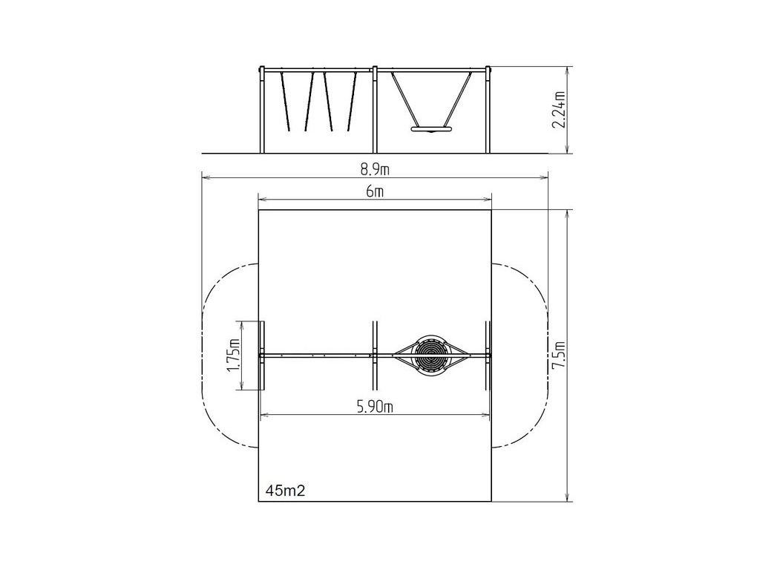
Nosná konstrukce trojhoupačky je vyrobena z konstrukční ocel, která je proti korozi chráněna povrchovou úpravou zinkováním, a vypalovanou barvou KOMAXIT. Tyto konstrukce jsou uloženy do betonového lože. Veškeré další kovové prvky jsou také upravovány zinkováním a vypalovanou barvou KOMAXIT.

Houpačky jsou zavěšeny pomocí pozinkovaných řetězů na kovovém nosníku. Sedátko „Hnízdo” je vyrobeno z polypropylenového lana z vysokopevnostního vlákna. Závěsná lana jsou vyrobena z materiálu HERKULES (16 mm lana z polypropylenu s vnitřním ocelovým jádrem). Veškerý spojovací materiál je pozinkovaný nebo nerezový.

Dodávka včetně závěsů a sedátek. Nosnost minimálně 378 kg,

Vahadlová houpačka – Specifikace
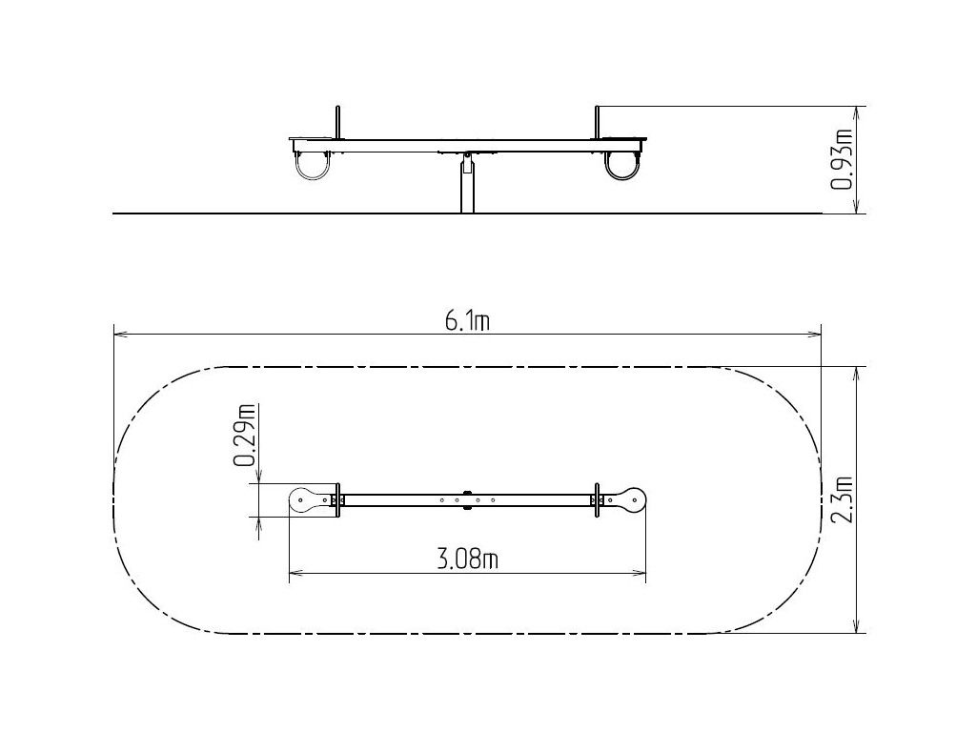
Rameno houpačky je vyrobeno z konstrukční oceli (kovový profil 100 x 100 mm), která je proti korozi chráněna povrchovou úpravou zinkováním a vypalovanou barvou KOMAXIT dle odstínu RAL, je ukotvena vratovými šrouby do nosné konstrukce. Nosná konstrukce houpačky je ocelová a je proti korozi chráněna žárovým zinkováním a uložena do betonového lože.

Sedáky jsou vyrobeny z vysoce kvalitního plastu HDPE (vysokotlaký, celoprobarvený polyethylen, který se vyznačuje vysokou barevnou stálostí, odolností proti UV záření a hlavně bezpečností, protože je nelámavý a nehrozí tak žádné nebezpečí zranění dětí ostrými úlomky).

Madla jsou ocelová a jsou upravena zinkováním a vypalovanou práškovou barvou KOMAXIT dle odstínu RAL. Nárazy jsou tlumeny pryžovými dorazy. Veškerý spojovací materiál je pozinkovaný nebo nerezový.

Minimální nosnost: 100 kg

Úpravy plochy a oplocení
Stávající travní plochu je třeba odstranit do hloubky 12-15 cm a nahradit ji kačírkem z oblázků frakce 2-8, splňující potřebné normy. Součástí musí být osazení obrubníků, či jiného vhodného ohraničení kačírku.

Stávající pletivové oplocení musí být demontováno a nahrazeno novým na stávající sloupky, na straně hřiště do výše cca 2 metry (nahrazuje stávající ochranu proti proniknutí míče na dětské hřiště), po kratších stranách do výše 1,6 m.

Prohlídky místa plnění, povinné, po dohodě se zadavatelem, nejpozději však 22. 10. 2021 – Vít Olmr, olmr@psary.cz

Pro specifikaci prvků byla jako vzor použita modifikovaná nabídka prvků firmy Bonita. Zadavatel však na tomto výrobci ani konkrétních prvcích nijak nelpí, pokud nebude dotčena funkčnost, odolnost či životnost prvků.

Způsob hodnocení a hodnotící kritéria:
Výběr nejvýhodnější nabídky provede rada obce. Hodnotícím kritériem je nejnižší nabídková cena bez DPH.
Rada obce provede výběr nejvhodnější nabídky na základě ve výzvě stanovených hodnotících kritérií, rozhodne o nejvhodnější nabídce a sdělí tuto informaci všem účastníkům řízení spolu se stručným zdůvodněním výběru.

Jiné požadavky a práva zadavatele:
Spolu s cenovou nabídkou uchazeč doloží oprávnění k podnikání vztahující se k předmětu zakázky v prosté kopii.

Nabídková cena zahrnuje veškeré náklady zadavatele včetně dopravy a prvotní revize herních prvků.

Zadavatel je oprávněn v rámci dodatečných informací upravit nebo doplnit zadávací podmínky.
Zadavatel si vyhrazuje právo o návrhu smlouvy s uchazečem dále jednat.
Zadavatel si vyhrazuje právo odmítnut všechny nabídky.
Zadavatel je oprávněn poptávkové řízení o veřejnou zakázku malého rozsahu do doby uzavření smlouvy nebo objednávky zrušit bez uvedení důvodů
Zadavatel si vyhrazuje právo poptávkové řízení zrušit, v případě, pokud nebudou řádně podány alespoň 2 (dvě) nabídky.
Zadavatel si vyhrazuje právo uveřejnit všechny nabídky, které byly řádně podány na adrese http://psary.cz.
Zadavatel nepřiznává uchazeči právo na náhradu nákladů spojených s účastí v zadávacím řízení.

Způsob předložení nabídky:
- mailem na adresu: olmr@psary.cz nebo asistentka@psary.cz
- poštou na adresu Obec Psáry, Pražská 137, 252 44 Psáry
- osobně na podatelnu obecního úřadu dle aktuálních úředních hodin
- datovou schránkou ID: rvhbuxe

Bližší informace: je možné získat od Víta Olmra tel. 777232759, po celou dobu soutěžní lhůty
V Psárech dne 6. 10. 2021

Mgr. Milan Vácha, starosta

